MANUAL DE USUARIO

ANDRES MATEO VEGA RICO

SEBASTIAN SIERRA HERRERA

KEVIN JULIÁN ARIAS ROGELES

BRAHIAM CALEC CULMA RODRIGUEZ

JUAN SEBASTIÁN HUERTAS BUITRAGO

ANÁLISIS Y DESARROLLO DE SISTEMAS DE INFORMACIÓN

CENTRO DE ELECTRICIDAD ELECTRÓNICA Y TELECOMUNICACIONES (CEET)

BOGOTÁ

2020

Una vez ejecutado el aplicativo Kronos aparecerá la siguiente pantalla. Si ya se tiene una cuenta registrada en el eplicativo unicamente se debe ingresar el numero de identificacion y la contraseña correspondiente. De lo contrario, deberá hacer el registro dirigiendose al enlace que se encuentra debajo del botón “inicio”.

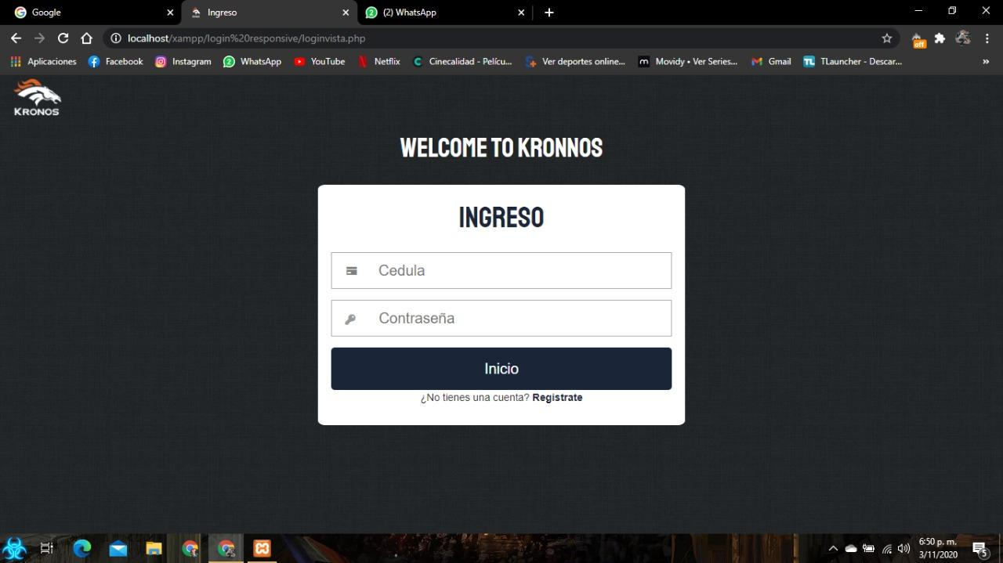

Para registrarse en el aplicativo unicamente deberá diligenciar un formulario el cual solicitará unos datos, tales como sus nombres, apellidos, numero de documento, correo electronico y contraseña (La cual deberá recordar a la hora de volver a ingresar al aplicativo).

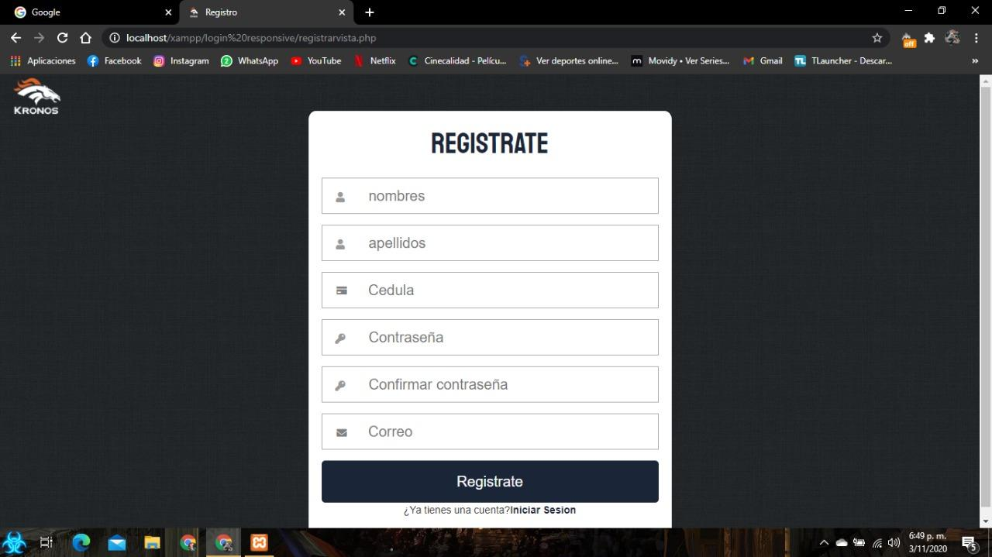

Una vez se ingresa al aplicativo, aparecerá la siguiente pantalla en la cual hay distintas opciones:

1. **Home**: Con el cual se podrá regresar a la pantalla de inicio en cualquier momento
2. **Crear categoria**: En este apartado se podrá crear una nueva categoria de productos
3. **Crear producto**: Aquí se podrá agregar un producto al inventario de la empresa, se podrá agregar a una categoria existente.
4. **Preguntas frecuentes**: Aquí se podrán realizar consultas relacionadas al aplicativo
5. **Consultar productos**: En este apartado se podrán realizar consultas de los productos que se encuentran agregados en el inventario.
6. **Cerrar sesion**: Al terminar de usar el aplicativo, lo recomendable es terminar la sesión de la cuenta por medio de este botón.

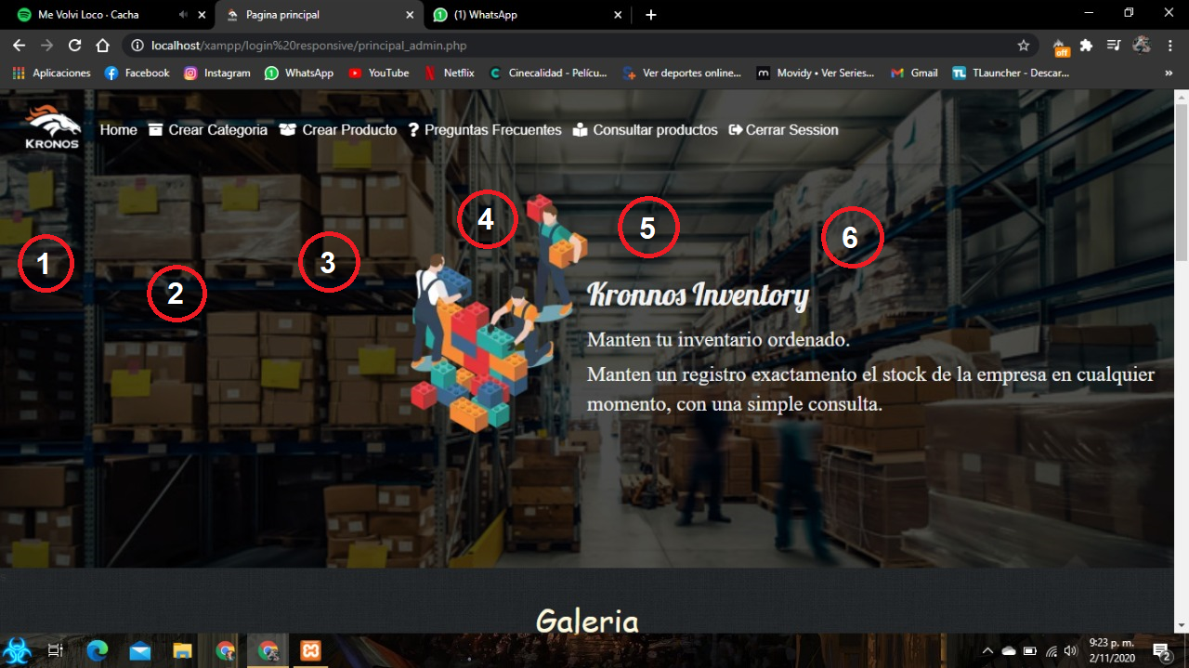

* **Crear categoria:**

Al momento de seleccionar la opcion “crear categoria”, aparecerá la siguiente pantalla.

Para crear una cetegoria en el inventario se deben seguir estos pasos:

1. Seleccionar con el cursor la barra para ingresar el nombre de la categoria que se desea crear.
2. Una vez ingresado el nombre se debe pulsar el boton al lado derecho que dice “crear categoria”
3. Una vez hechos estos pasos la categoria se debe haber creado exitosamente.

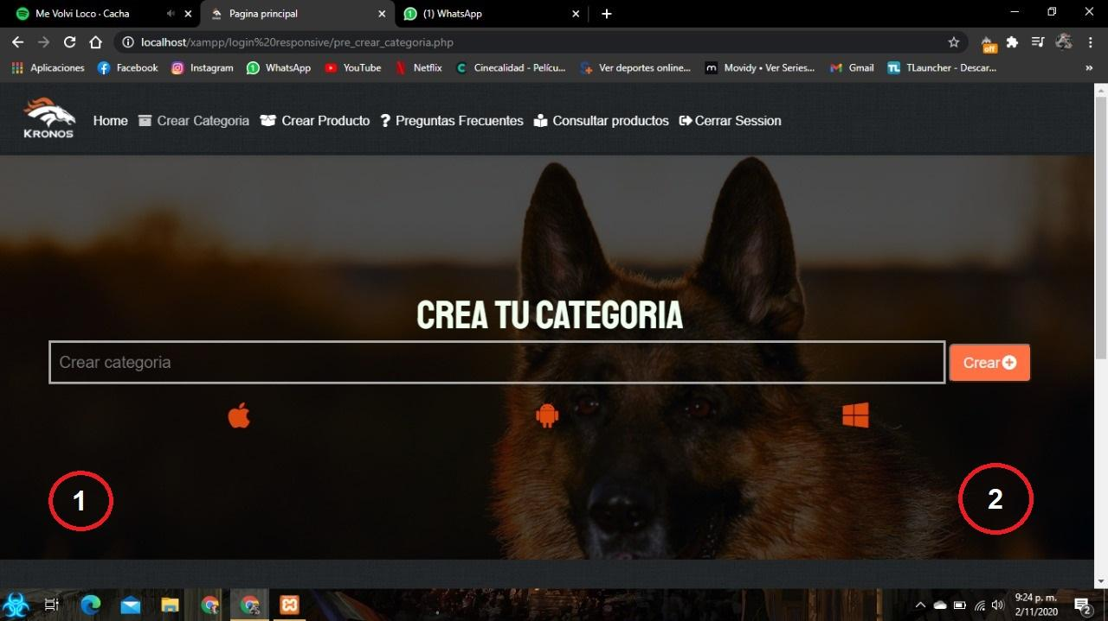

En el apartado de “crear producto” se debe tener en cuenta antes de intentar ingresar un producto al stock, que la categoría a la cual se va a asignar el producto ya está creada. Si no es asi, es necesario ir a la opción “Crear categoria”.

Para crear un producto en el inventario se debe ingresar:

1. El código del producto deseado
2. El nombre del producto
3. Se debe seleccionar la categoría a la cual corresponde el producto (la cual se debe haber creado con anterioridad)
4. Una ve hecho esto se le da clic al botón (Crear producto)

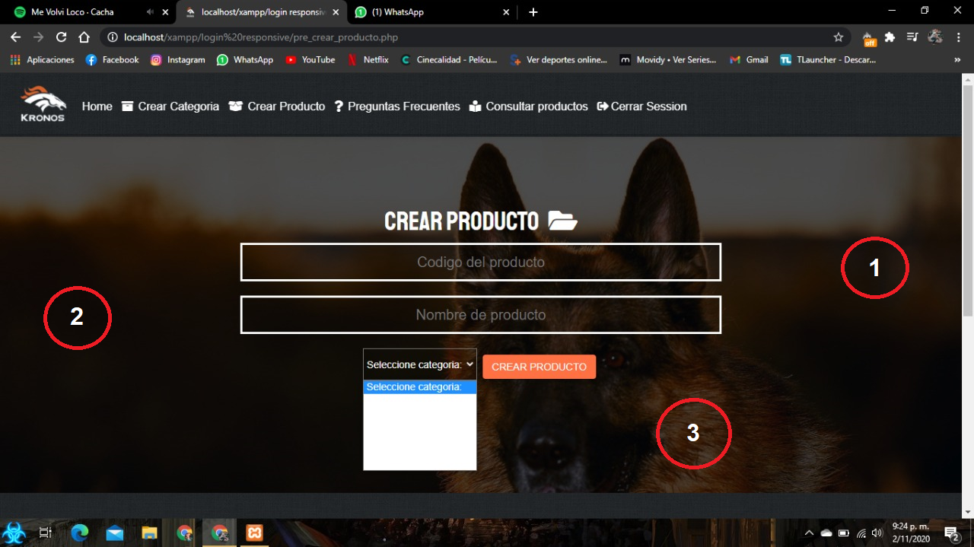

Finalmente, en el apartado de “Consultar productos” se pueden realizar distintas acciones con los productos que ya han sido registrados:

1. “Show entries” funciona para realizar un filtro de la cantidad de productos que se encuentran en stock.
2. “Search” funciona para realizar una búsqueda por nombre del producto.
3. La opción “inactivar” que se encuentra en color rojo se utiliza para inhabilitar productos que ya no se encuentren en stock.
4. La opción “editar” funciona para modificar características de un producto o en su defecto, eliminarlo.

